TRƯỜNG THCS ĐỒNG MINH
CÁC ĐƯỜNG LINK CHUYỂN ĐỔI SỐ

- Mô đull học tập
https://taphuan.csdl.edu.vn/faq
- Đánh giá chuẩn nghề nghiệp
https://temis.csdl.edu.vn/temis
- CSDL ngành
https://truong.haiphong.edu.vn/Login.aspx?returnUrl=~/default.aspx
- Học tập trực tuyến
https://teams.microsoft.com/v2/

A, BỘ SÁCH: KẾT NỐI TRI THỨC VỚI CUỘC SỐNG
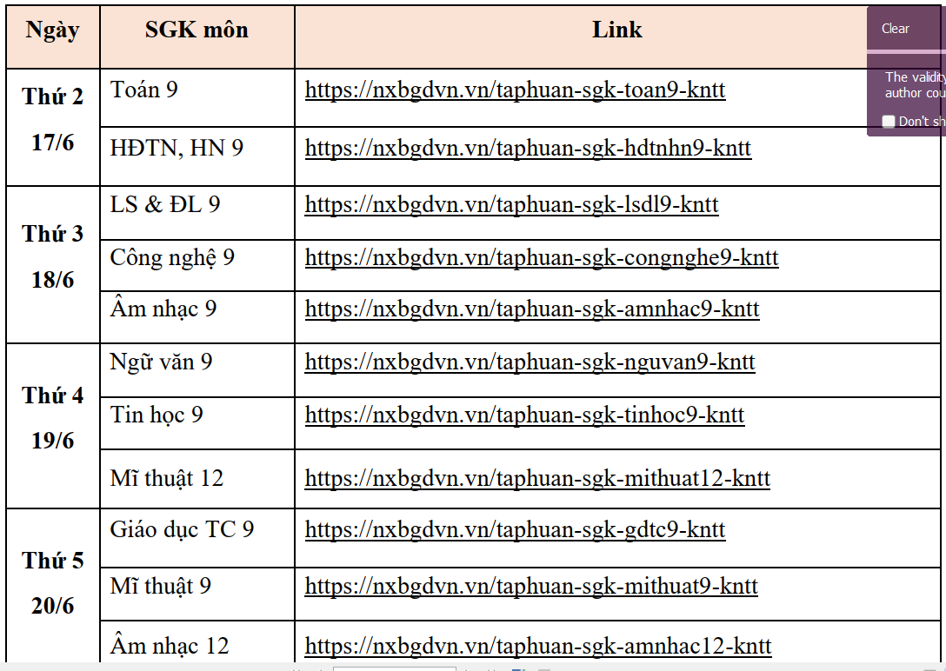
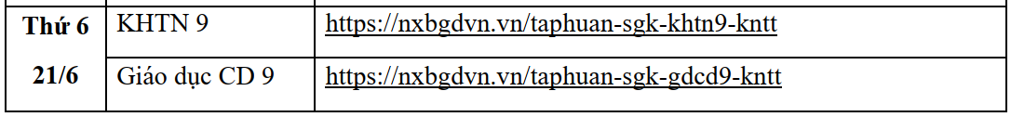
B. BỘ SÁCH: CHÂN TRỜI SÁNG TẠO
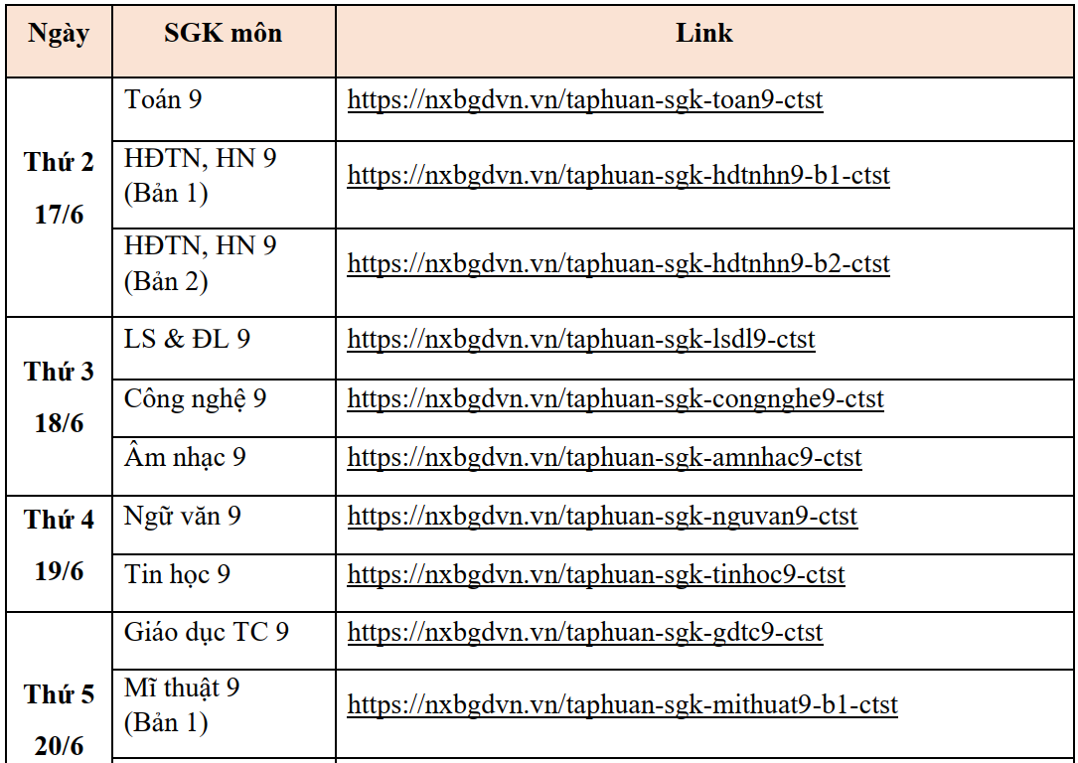
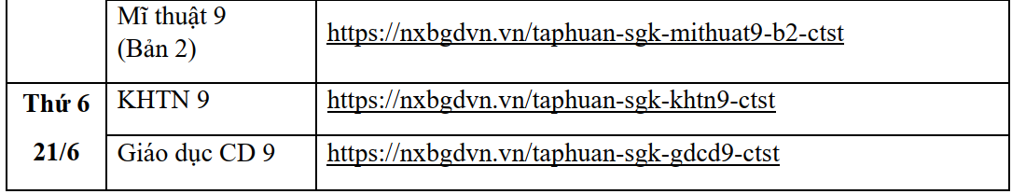

C, BỘ SÁCH: CÁNH DIỀU
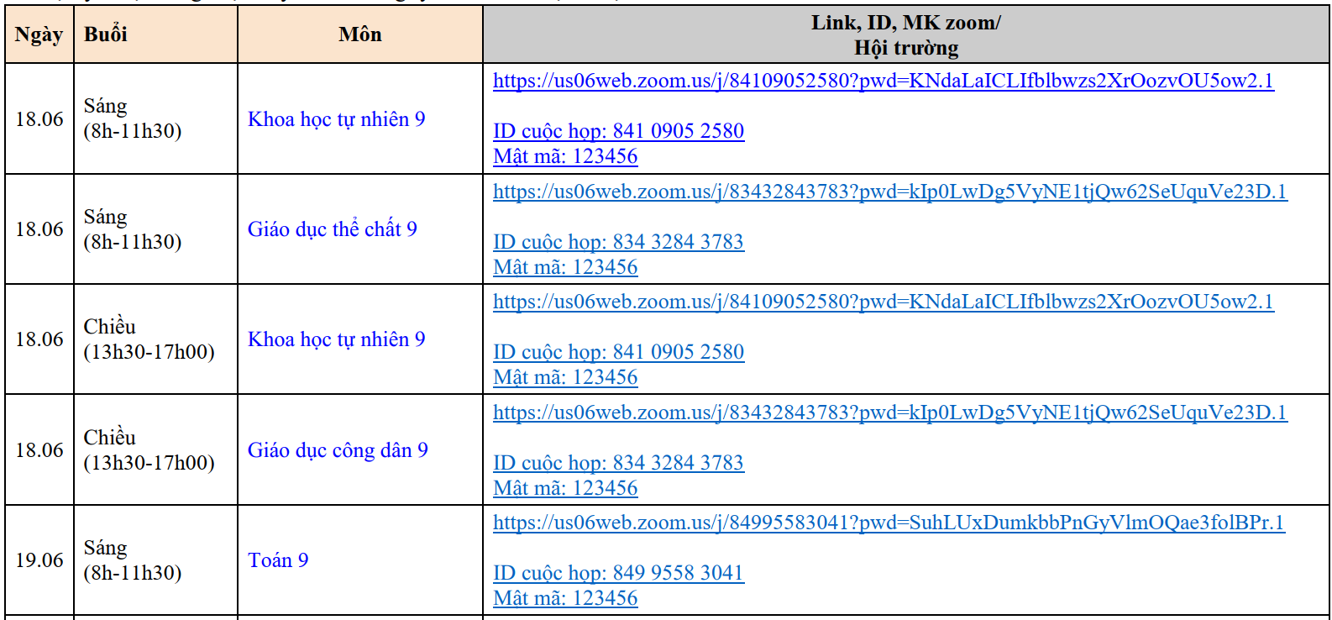
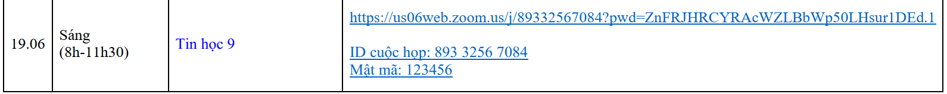
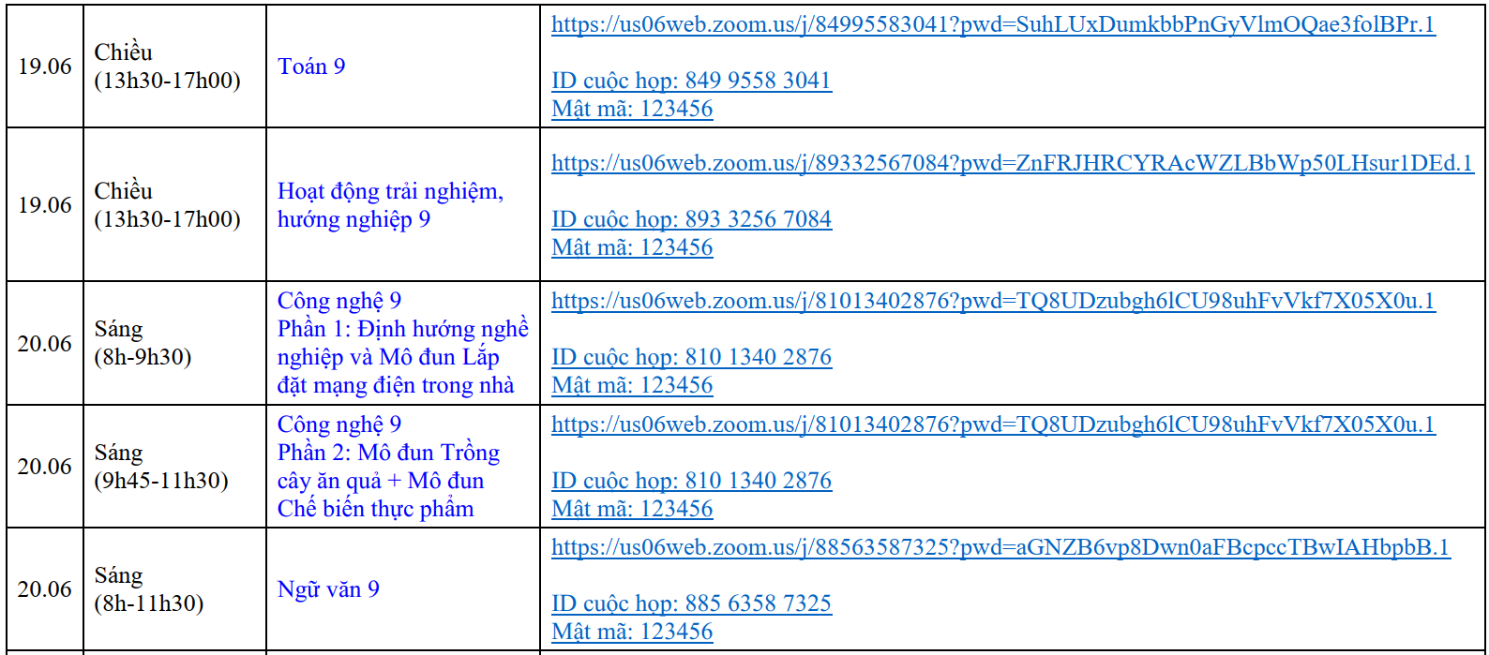
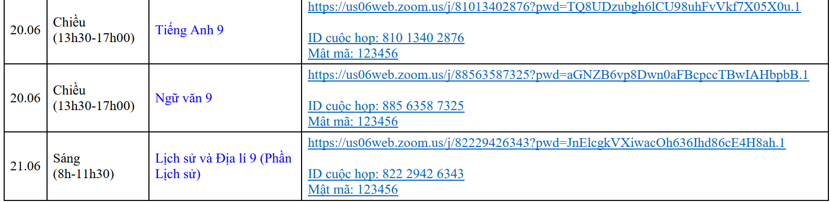
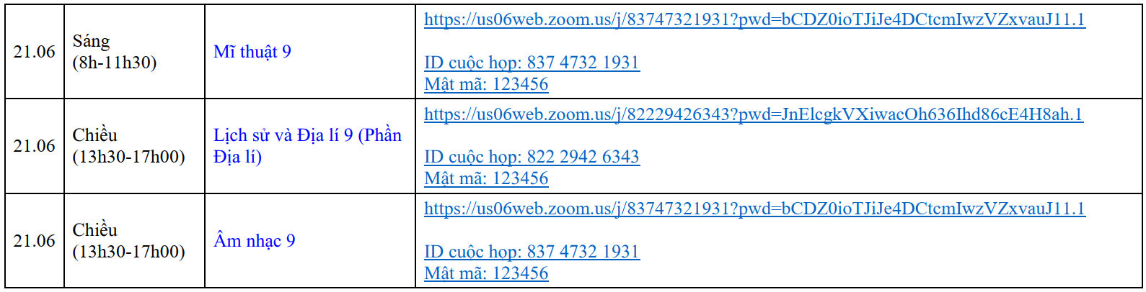
- Học liệu
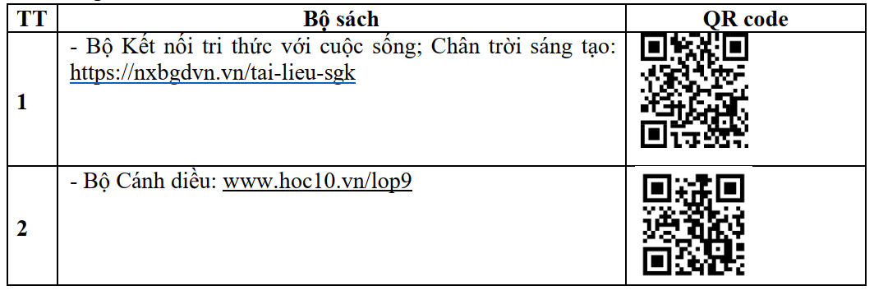
.*Sách Tin học 9 KNTTVCS
https://taphuan.nxbgd.vn/#/training-course-detail/b99bbea8-10bc-14a2-b6ea-7d5688e6a0d8
*Tài liệu hỗ trợ dạy học Tin học 9
https://drive.google.com/drive/u/0/folders/1P1kAjXSGxRFjJEqe2FJjoIutosuTGc9q
6. Tuyển sinh đầu cấp.
a, Tuyển sinh đầu cấp 2023-2024 (Lớp 6)
tsdc.hải phòng.edu.vn
b, Tuyển sinh đầu cấp 2024-2025 (lớp 6)
https://tuyensinhdaucap.haiphong.edu.vn/
c, Tuyển sinh vào 10 năm 2024-2025
https://qlts.tsdc.edu.vn/
7.QLCM
qlcm.haiphong.com.vn
8 Các phần mềm khác.
- Phần mềm coi chấm thi
- Phần mềm phổ cập giáo dục
- Các phần mềm học liệu…….

HIỆU TRƯỞNG

